Аникашина Ксения Андреевна
^{(Фамилия Имя Отчество)}
ОСНОВНАЯ ИНФОРМАЦИЯ:
Дата рождения: | 23.04.2002 | 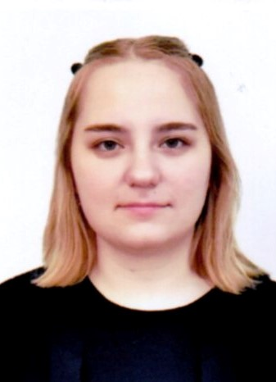
Семейное положение: | не замужем
Место жительства: | г.Хабаровск
Телефон: | 8-924-127-22-81
E-mail: | ksenyaandreich@gmail.com
ЦЕЛЬ: | реализовать свой потенциал и развивать профессиональные компетенции в сфере социальной защиты населения.
ОБРАЗОВАНИЕ:
Период  обучения | Название  учебного  учреждения | Специальность/профессия
2020-2023 | КГА ПОУ «Хабаровский технологический колледж» | Специалист по социальной работе
ДОПОЛНИТЕЛЬНОЕ ОБРАЗОВАНИЕ:
Название пройденного курса | Название организации, проводившей курсы | Год окончания
Социальный работник | Краевое государственное автономное профессиональное образовательное учреждение «Хабаровский технологический колледж» | 2022

Опыт работы,  Практика: | Производственная практика:  (КГОУ «Школа-интернат для незрячих и слабовидящих №2») социальный педагог –март 2022г  (КГБУ «Хабаровский комплексный центр социального обслуживания населения») – специалист по социальной работе – март 2022г  (КГБУ «Хабаровский специальный дом ветеранов №1») – май 2022г  (КГА ПОУ «Хабаровский технологический колледж») – социальный педагог – ноябрь-декабрь 2022г  Работа:  (ПАО «Восточный экспресс банк») – отдел дистанционных взысканий – апрель-июнь 2021г  ( (ООО «ДВ Невада» Самбери) – продавец-кассир- 2021-2023 г
Данные о курсовых и дипломных работах: | Курсовые работы:  МДК 01.03 Технологии социальной работы с пожилыми людьми «Технологии социальной работы с гражданами пожилого возраста на дому»  МДК 04.02 Технологии социальной работы с лицами из группы риска «Социальная работа с несовершеннолетними детьми, подвергшимися буллингу»  ВКР «Формирование традиционных семейных ценностей через реализацию деятельности мастерской Кузница» (На базе КГА ПОУ ХТК)
Профессиональные навыки: | - умение работать в коллективе  - опыт работы со сложными клиентами  - умение выйти на конструктивный диалог  - лёгкая коммуникация и социализация  - умение работать в условиях неформального общения  - умение дать психологическую характеристику личности клиента  - умение оказания первой доврачебной помощи  - владения форм и методов просвещения и воспитательной работы с лицами из группы риска  - умение организации социального обслуживания людей пожилого и старческого возраста  - знание законодательной базы социальной работы  - умение использовать и составлять профессиональную документацию  - предоставление социальных услуг, мер социальной поддержки и государственной социальной помощи гражданам
Дополнительные навыки: | - Тайм-менеджмент  - Уверенное пользование ПК, знаки программ MS Office  - Английский язык – базовый – разговорный  - Поиск и обработка информации в интернете  - Знание деловой переписки  - Имею сертификат участника и победителя «Профессионалы» по компетенции социальная работа.
Личные качества: | -Трудоспособность  - Коммуникабельность  - Стрессоустойчивости  - Ответственная  - Легко обучаемая  - Умение работать в команде  - Собранность, грамотная речь  - Стремление к росту и развитию  - Порядочность.  - Веду здоровый образ жизни.

